THÀNH TÍCH CỦA HỌC SINH TRƯỜNG THCS THỊ TRẤN VĂN ĐIỂN
TẠI GIẢI ĐIỀN KINH HỌC SINH HUYỆN THANH TRÌ NĂM HỌC 2022 – 2023
Thực hiện nhiệm vụ năm học 2022-2023, nhằm đẩy mạnh phong trào thể dục thể thao tại các trường Trung học cơ sở trong toàn huyện, Phòng GD&ĐT huyện phối hợp với Trung tâm Văn hóa - Thông tin và Thể thao huyện Thanh Trì đã tổ chức thành công giải Điền kinh học sinh Trung học cơ sở.
Để chuẩn bị cho Giải đấu, Phòng Giáo dục và Đào tạo huyện Thanh Trì đã xây dựng điều lệ, kế hoạch thi đấu và gửi tới các nhà trường. Trường THCS Thị trấn Văn Điển đã chọn lựa học sinh đủ điều kiện theo quy định, gửi hồ sơ về Phòng Giáo dục và Đào tạo, đồng thời tổ chức cho học sinh tập luyện.
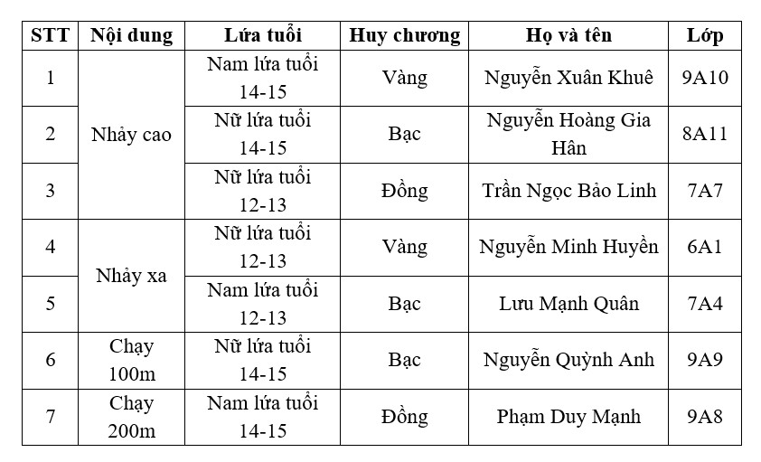
Do có sự chuẩn bị chu đáo, Giải đấu đã diễn ra nghiêm túc, khách quan, công bằng, an toàn và đạt kết quả cao. Kết thúc tranh tài, học sinh trường THCS Thị trấn Văn Điển đã đạt được các thành tích đáng ngưỡng mộ.
Thành công của Giải điền kinh của học sinh trường THCS Thị trấn Văn Điển cho thấy: Phong trào rèn luyện thân thể theo gương Bác Hồ vĩ đại, thường xuyên luyện tập và thi đấu các môn thể thao để nâng cao thể lực và góp phần giáo dục nhân cách cho thanh thiếu niên học sinh được nhà trường quan tâm và tiếp tục đẩy mạnh. Đây cũng là dịp để Phòng Giáo dục đánh giá công tác giáo dục thể chất trong các trường học đồng thời phát hiện học sinh có năng khiếu nhằm tuyển chọn bồi dưỡng đội tuyển dự thi cấp Thành phố.
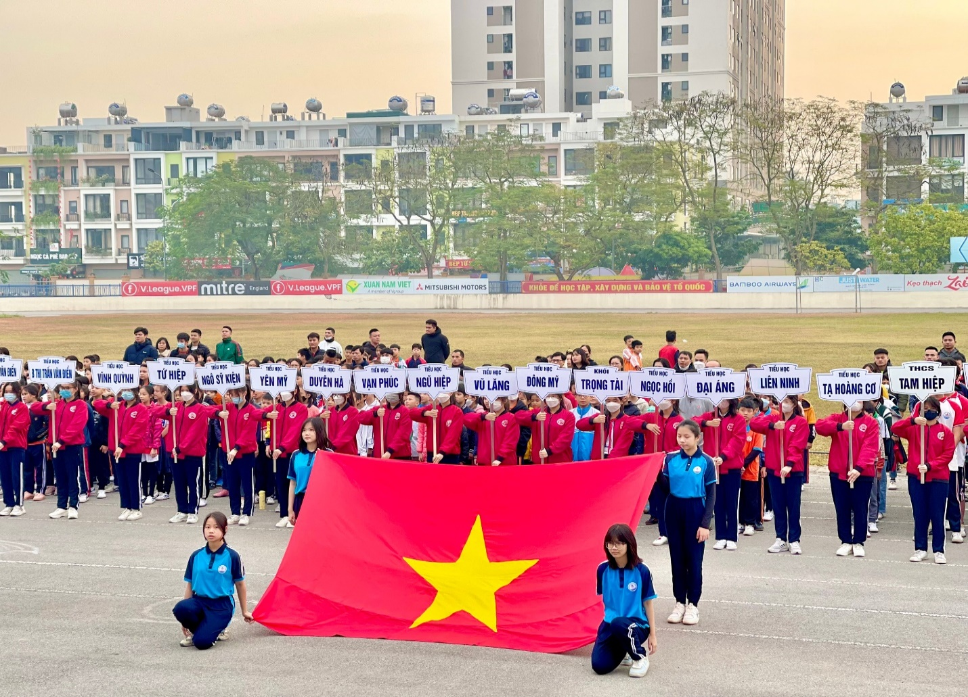
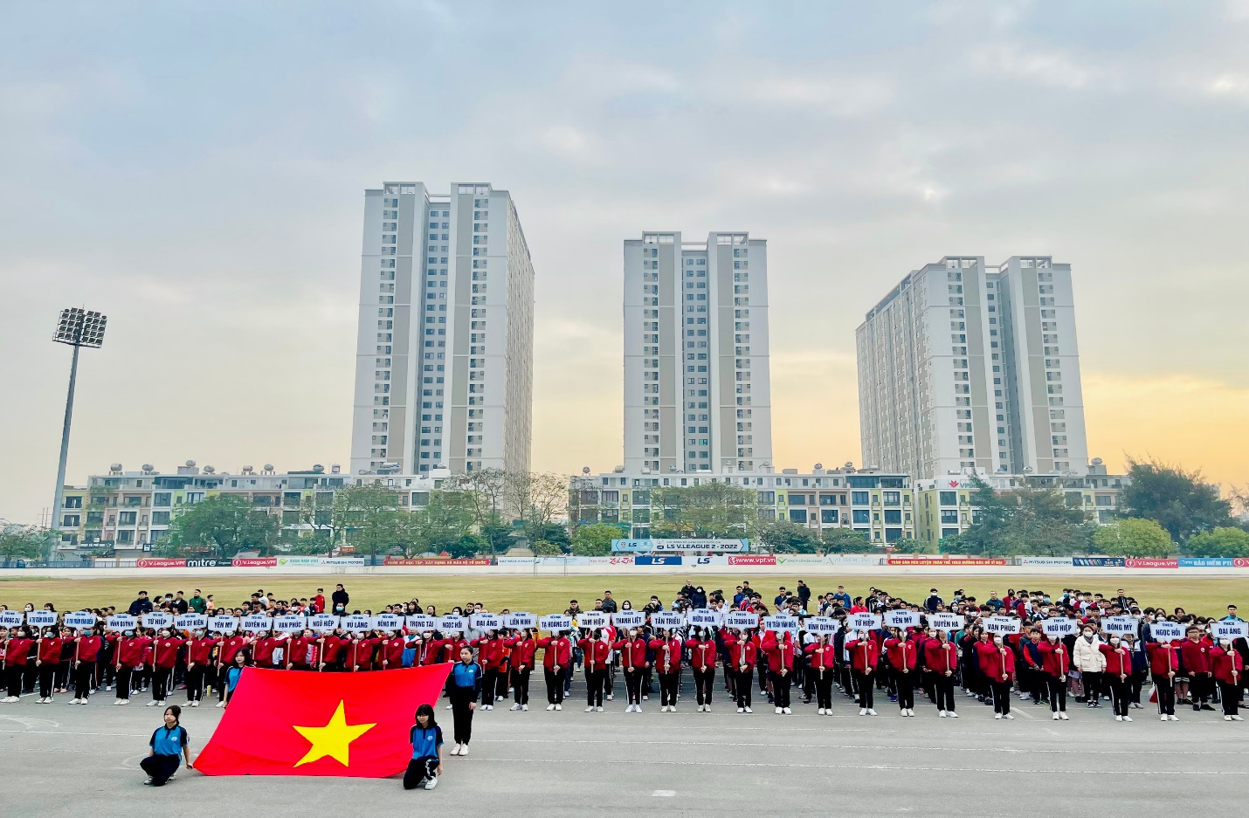
Học sinh trường THCS Thị trấn Văn Điển trong buổi Lễ khai mạc
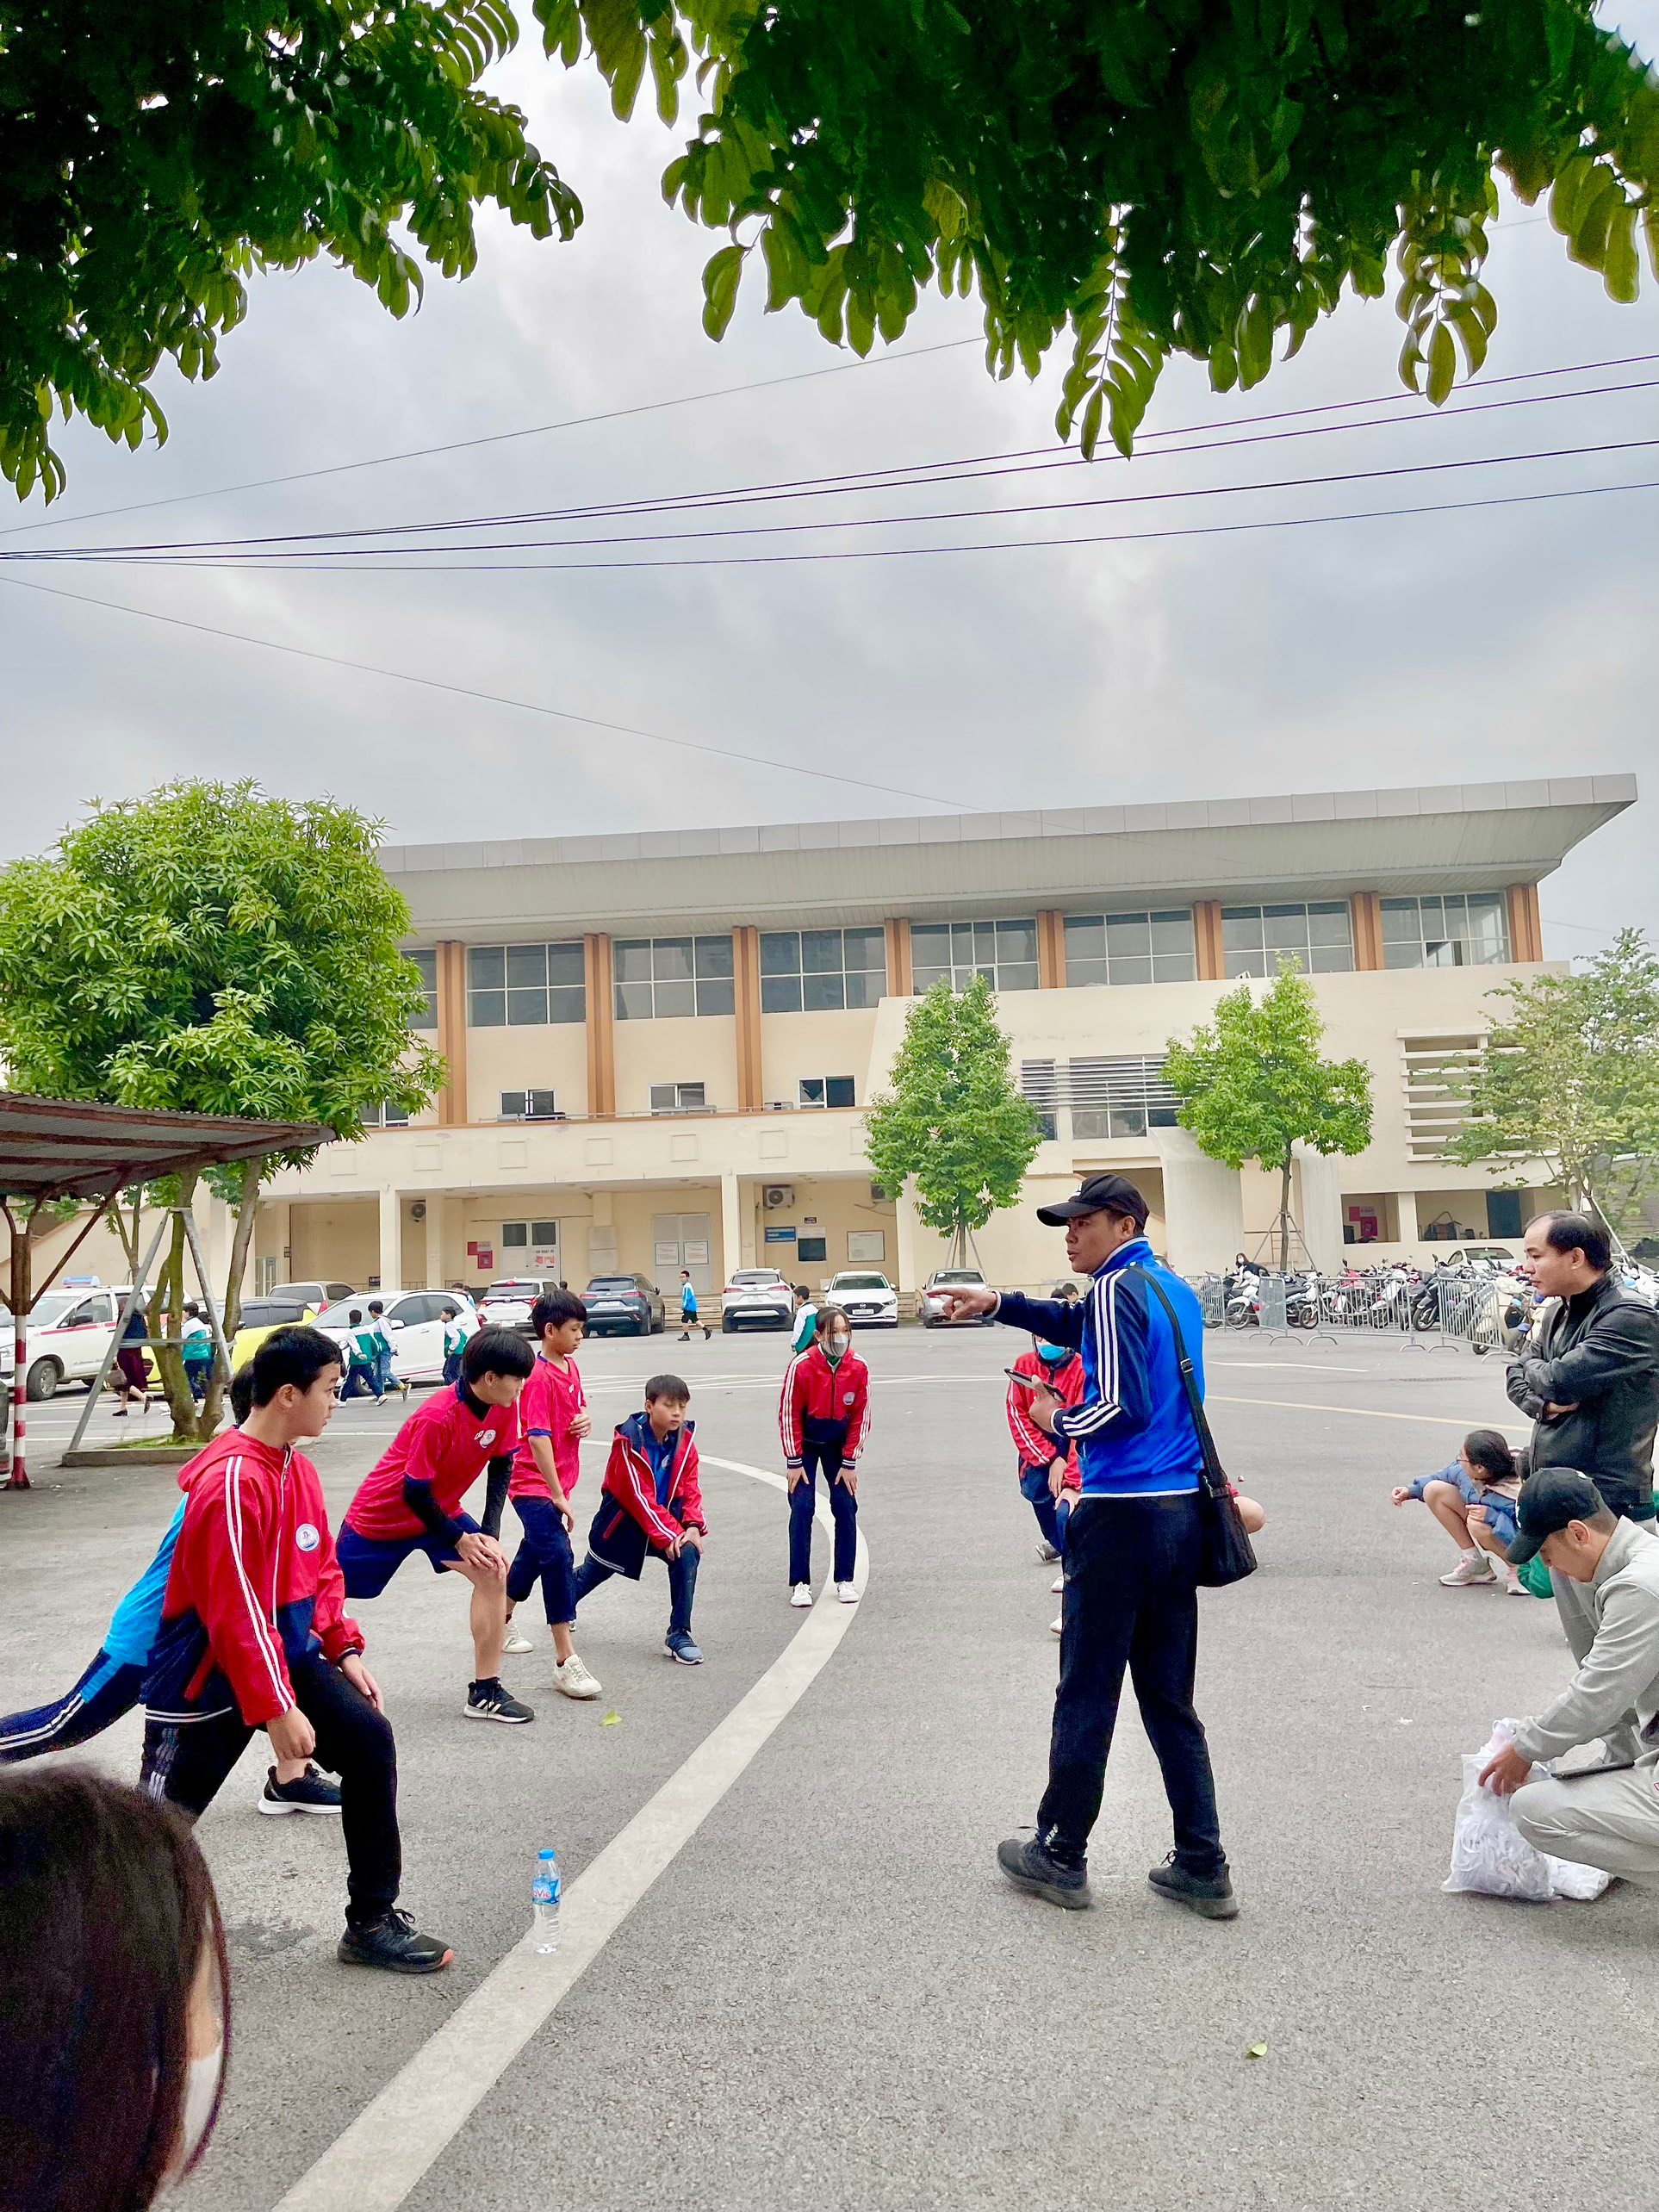
Học sinh trường THCS Thị trấn Văn Điển tham gia thi đấu tại giải điền kinh học sinh cấp huyện
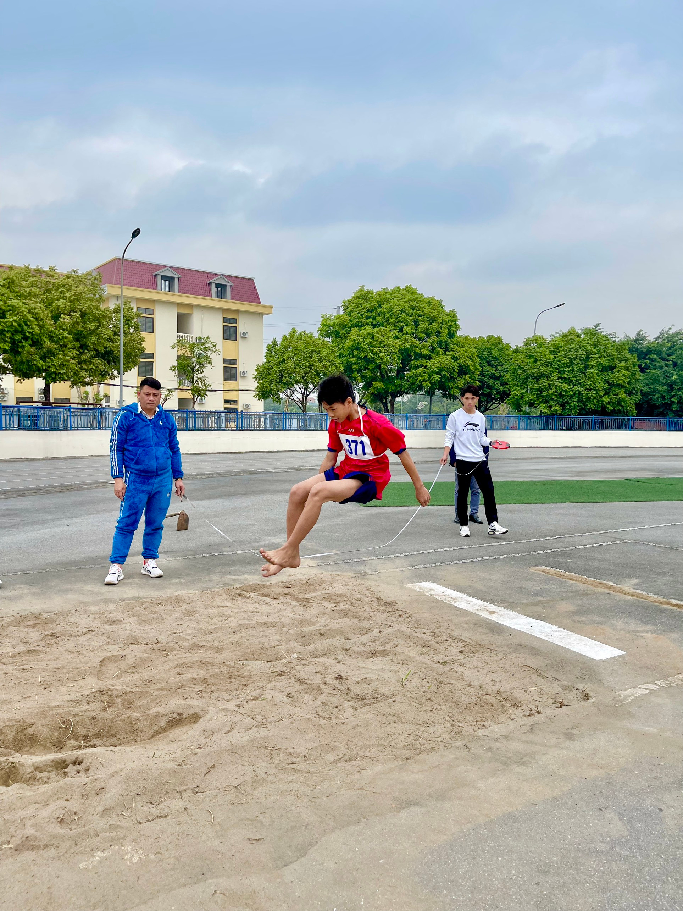
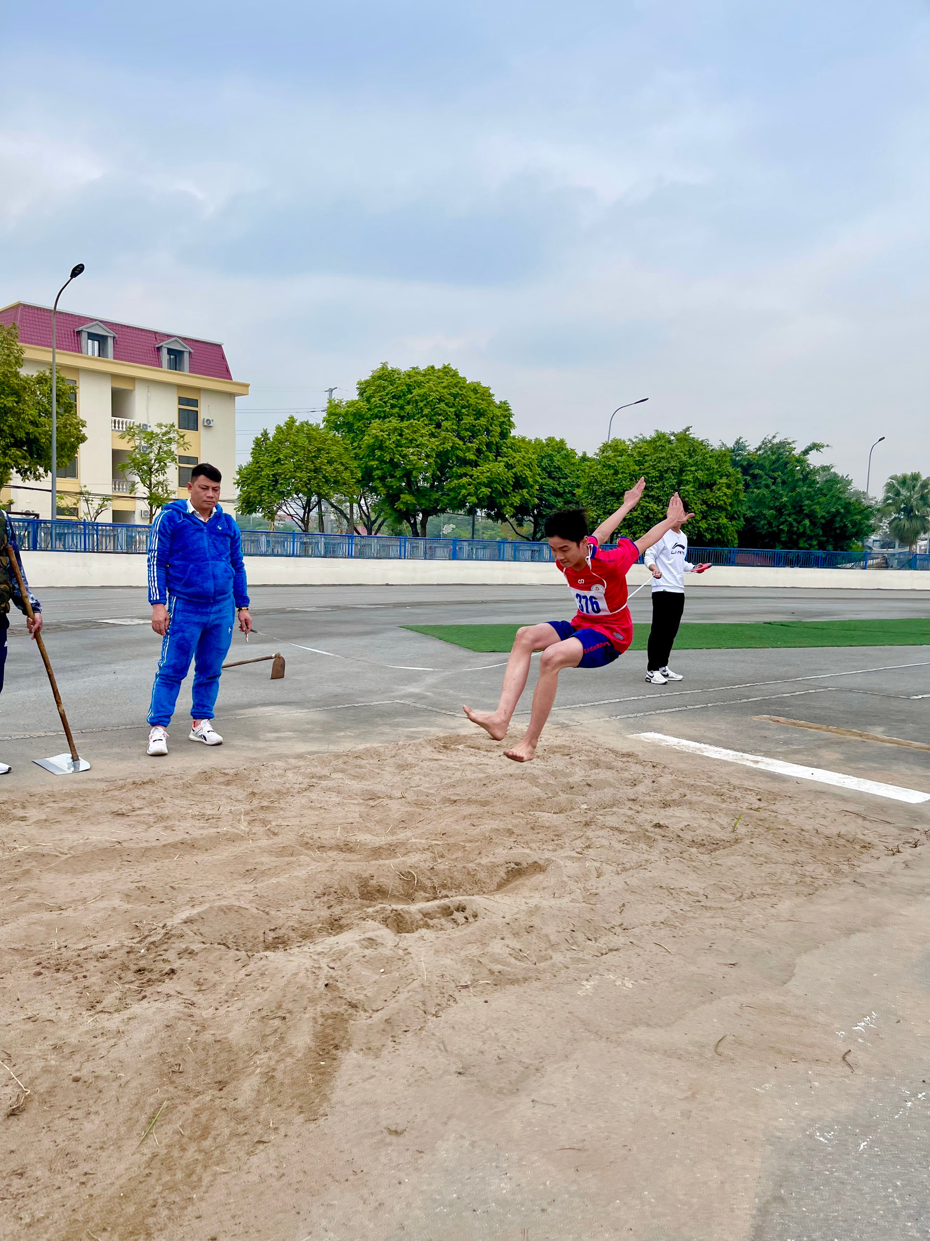
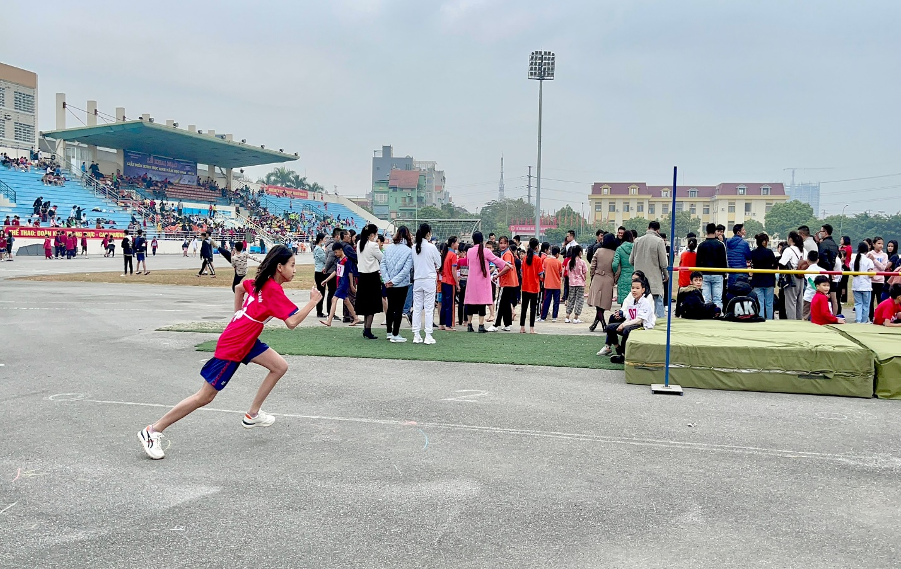
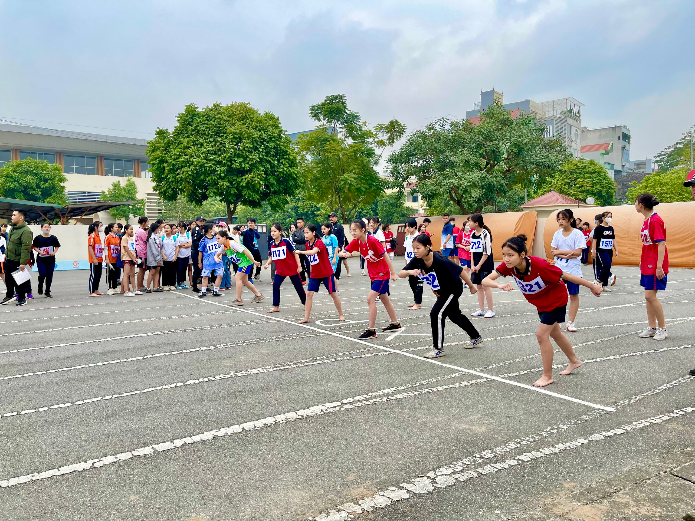
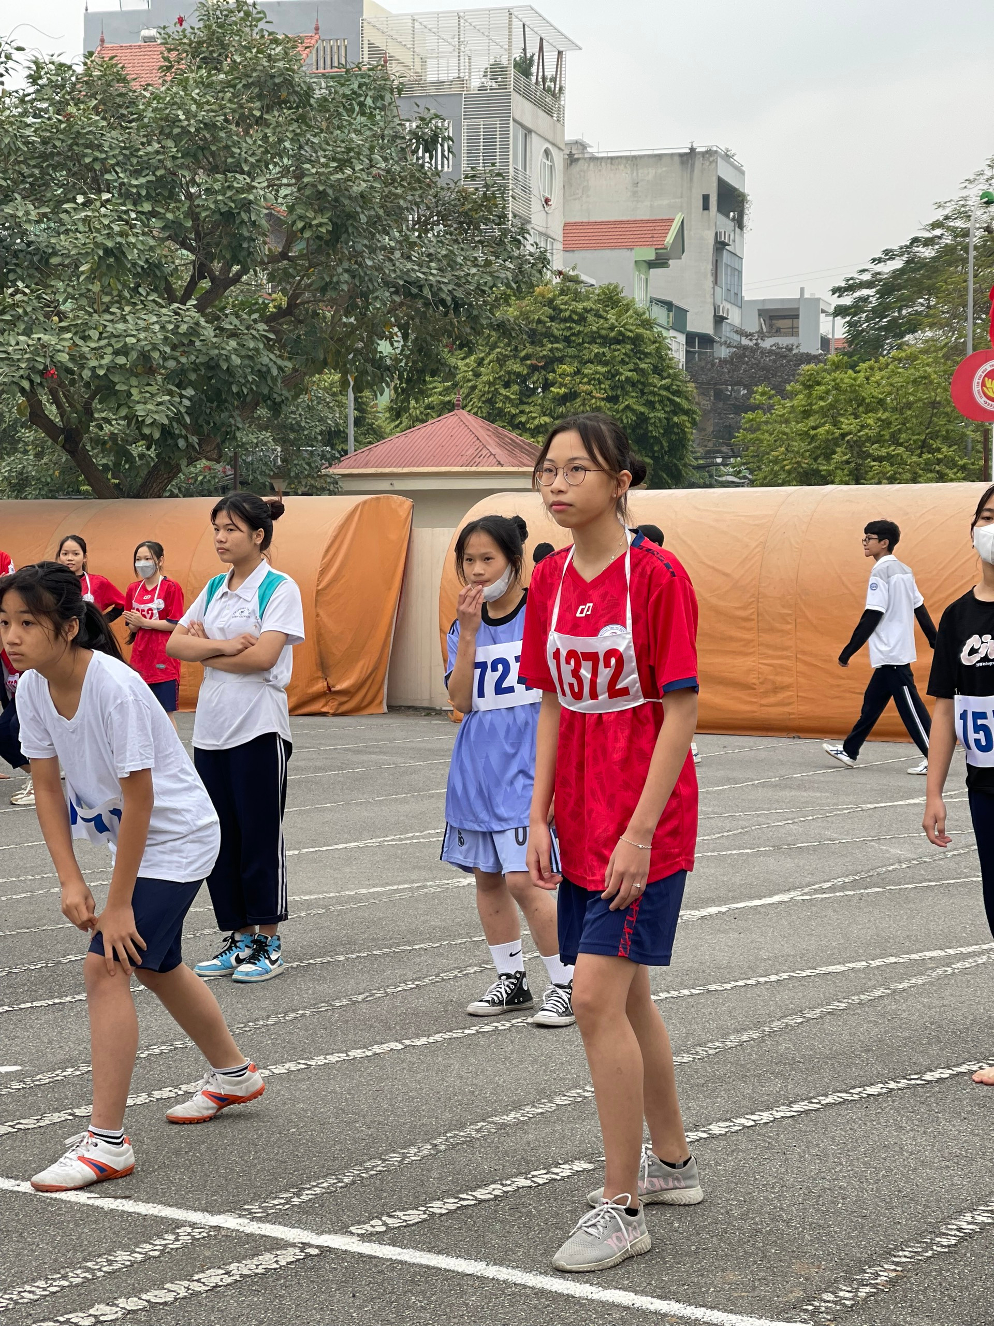
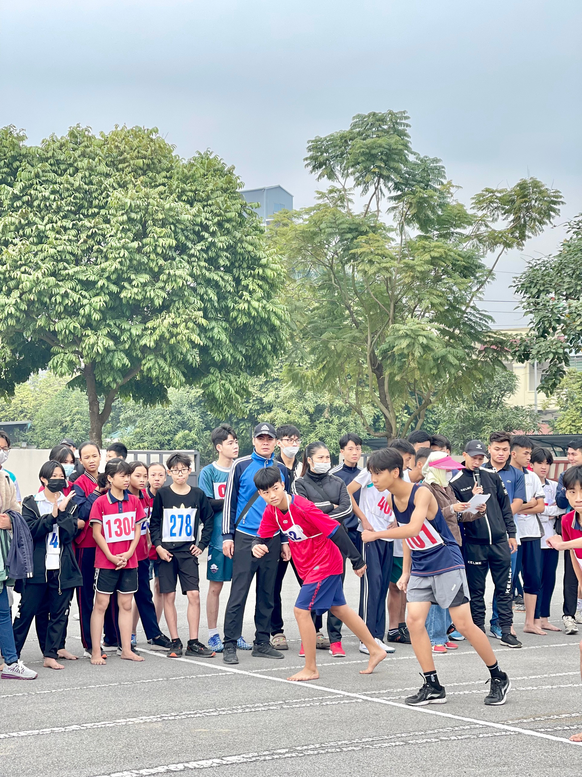
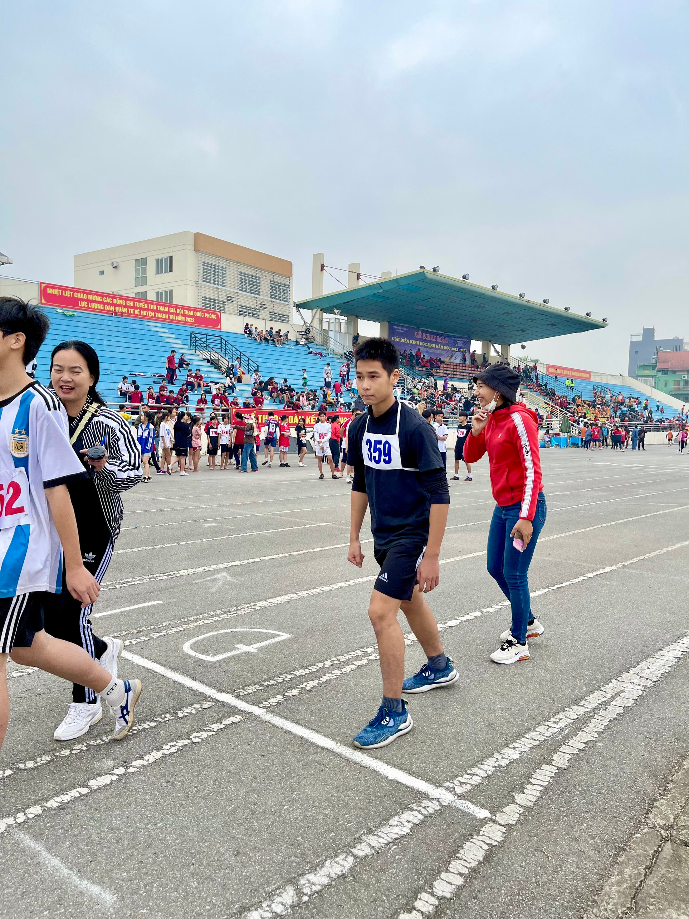
Học sinh trường THCS Thị trấn Văn Điển tham gia thi đấu tại giải điền kinh học sinh cấp huyện
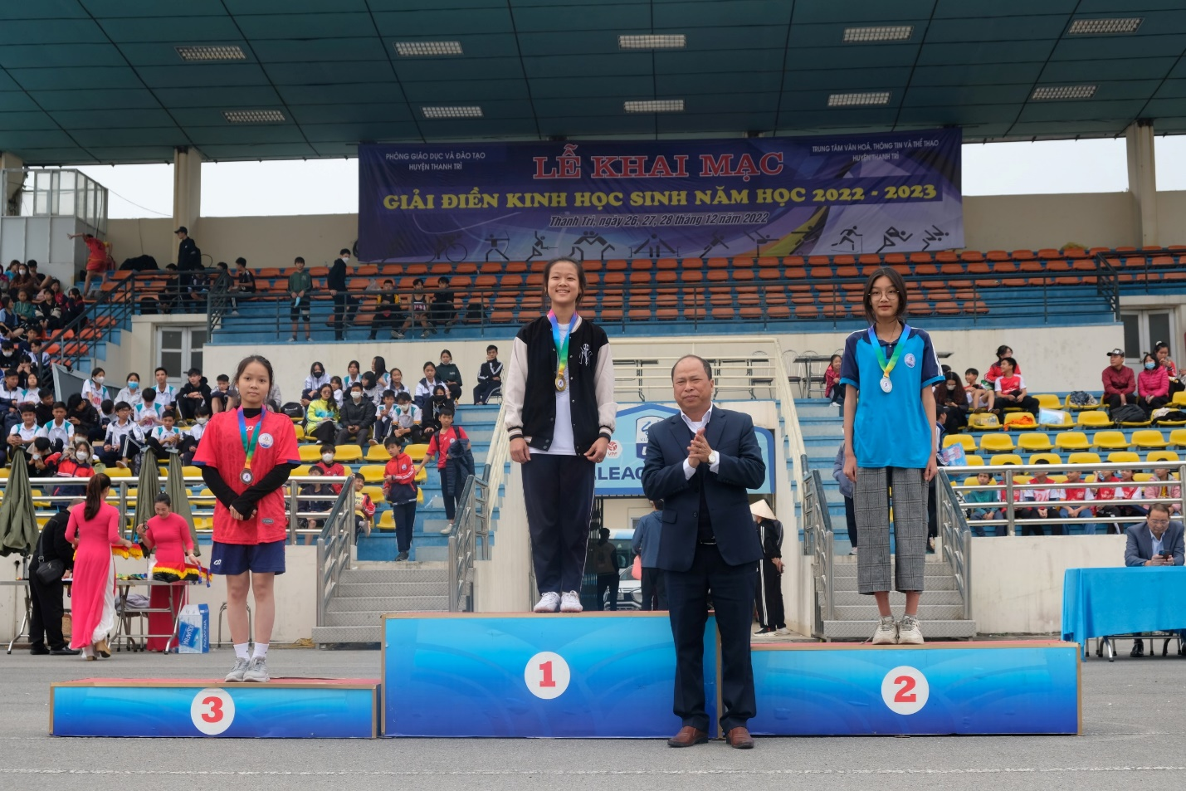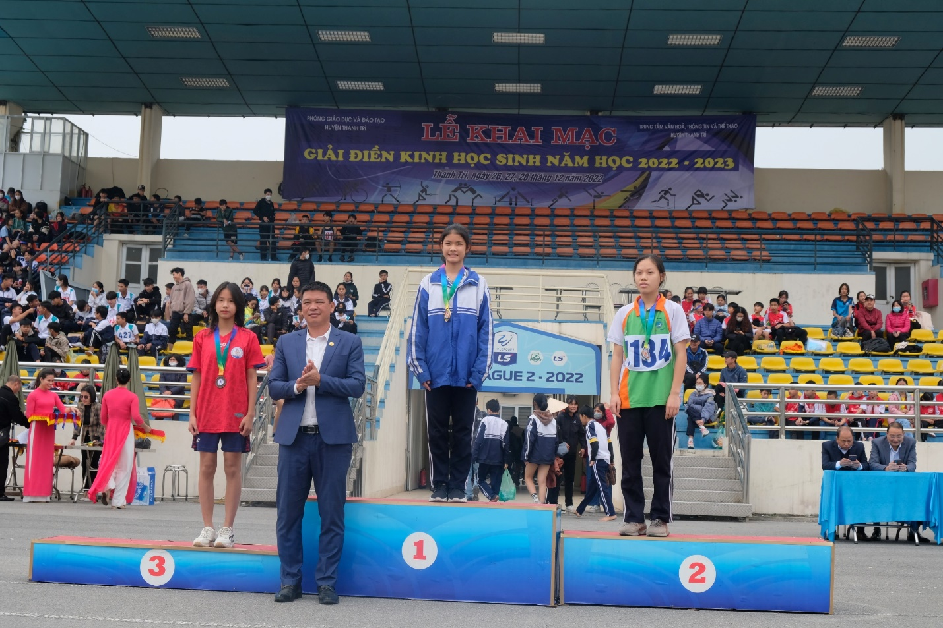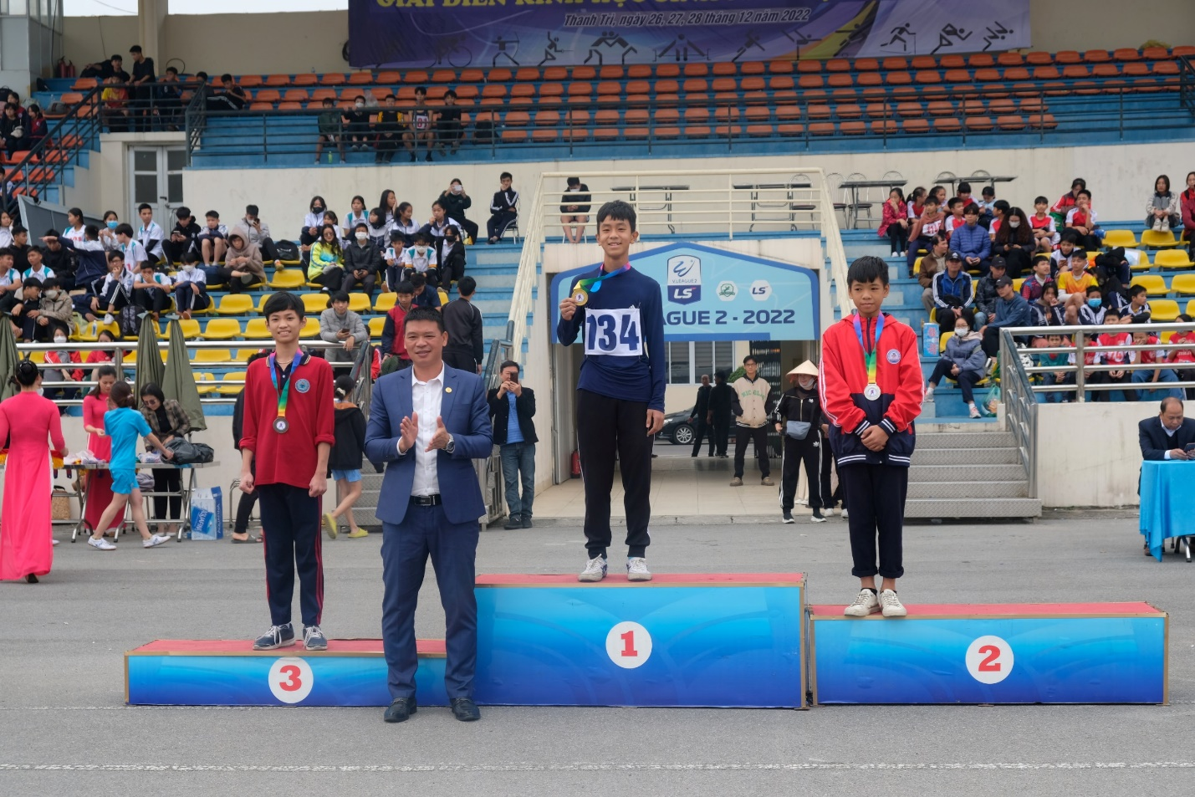
Em Lưu Mạnh Quân lớp 7A4 và em Nguyễn Hoàng Gia Hân lớp 8A11 đạt huy chương Bạc, em Trần Ngọc Bảo Linh lớp 7A7 đạt huy chương Đồng môn điền kinh
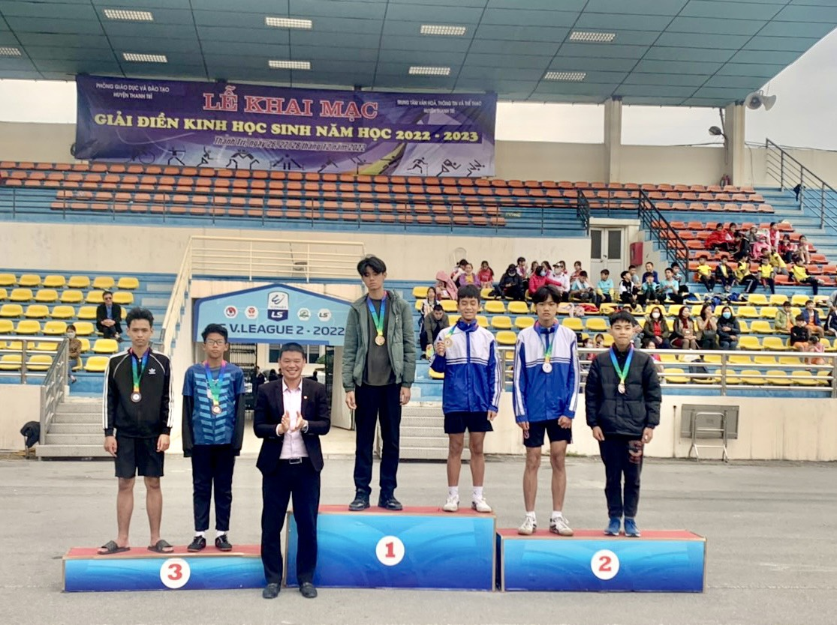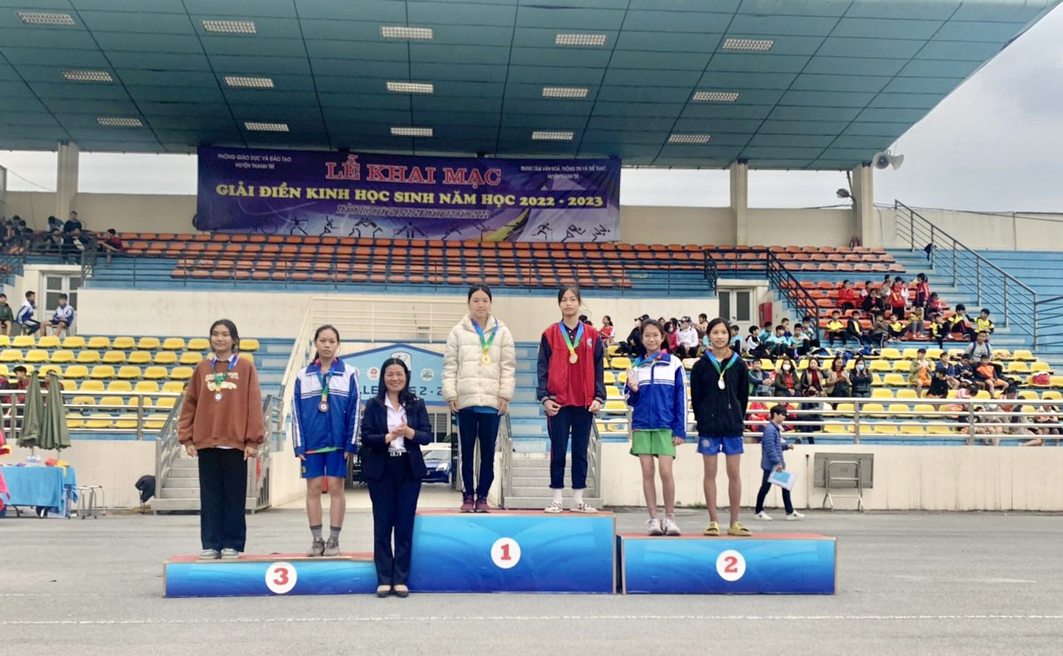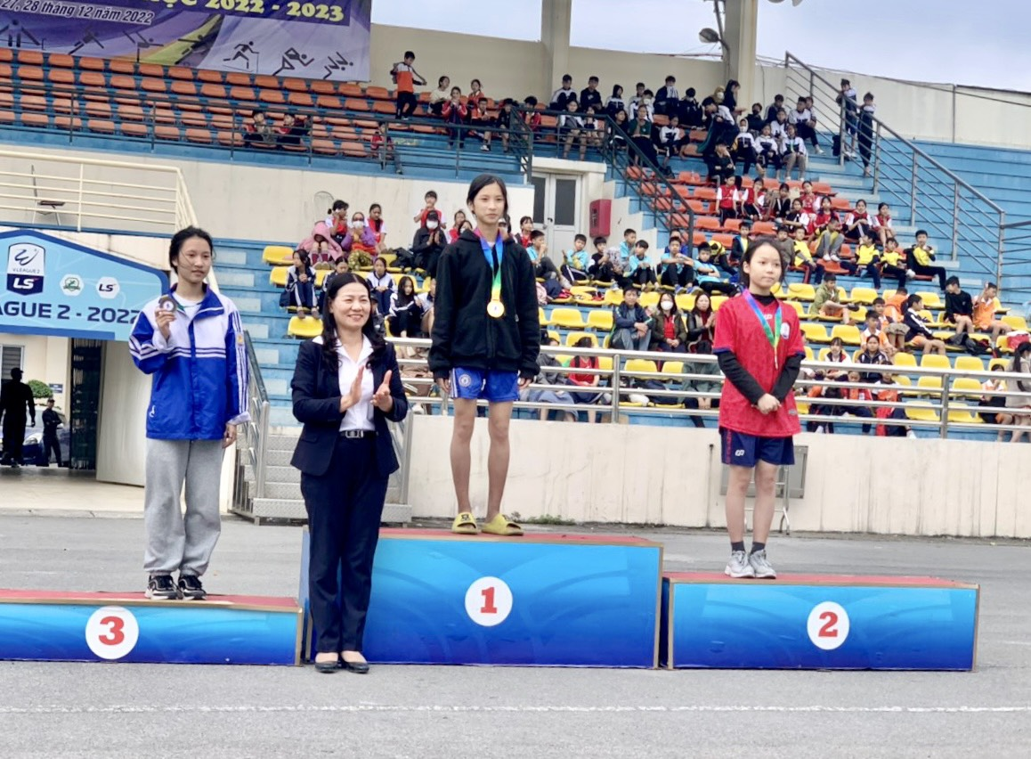
Em Nguyễn Quỳnh Anh lớp 9A9 đạt Huy chương Bạc - nội dung 100m nữ lứa tuổi 14-15; em Nguyễn Xuân Khuê lớp 9A10 đạt huy chương Vàng nhảy cao nam lứa tuổi 14-15; em Nguyễn Minh Huyền lớp 6A1 đạt huy chương Vàng nhảy xa nữ lứa tuổi 12-13
Thực hiện: Nguyễn Thị Trâm

